AKT：Akash 网络代币与挖矿经济学
Greg Osuri, Adam Bozanich*
Akash Network, Akash Network
日期：2020 年 1 月 31 日

Akash 是一个云计算资源市场，旨在减少浪费，从而降低消费者成本，增加供应商收入。本文介绍了 Akash 网络的经济设定，并介绍了Akash 通证 (AKT)。我们描述了一种用于推动采用并确保 Akash 生态系统的经济安全的经济激励结构。我们建议用通货膨胀机制来实现经济目标。我们提供挖矿奖励和通货膨胀率的计算。我们还展示了允许使用多种费用代币的机制。

感谢

感谢 Sunny Aggarwal（Tendermint 研究员），Gautier Marin（Tendermint），Morgan Thomas（Kassir 联合创始人）和 Brandon Goldman (Blockfolio 前首席架构师） 对手稿提出的宝贵意见。

介绍

云基础设施是一个价值 324 亿美元的产业，预计到 2022 将达到 2100 亿美元。
到 2021年，94% 的互联网应用和计算实例将由云服务提供商（CSP）处理，只有 6%由传统数据中心处理。这种增长的主要动力是传统数据中心中 IT 资源的低利用率，一年平均下来，只提供了不超过他们最大计算力 6% 的服务，高达 30% 的服务器处于睡眠状态——消耗电力但没有提供有用的信息服务。
全球拥有 840 万个数据中心，估计 96% 的服务器没有被充分利用，并且全球对云计算的需求加速增长，三大云服务提供商——亚马逊网络服务 (AWS)、谷歌云和微软Azure——占据了云计算市场 71% 的份额，这一数字还将继续上升。这些供应商是复杂的、不灵活的、限制性强的，并且由于供应商锁定协议而带来高昂的经常性费用。云使用量的增加使得云成本优化连续三年成为云服务用户的首要关注点。
在现有大型运营商之外，机构或公司在云计算方面没有多少其他选择。Akash 的目标是通过重新利用在当前市场上浪费掉的资源来提高互联网云托管市场的效率。
利用一条区块链，Akash 把去中心化和透明度概念引入这个目前被垄断的行业中。这样的结果是，云计算在自由竞争市场的推动下成为一种商品，可以在世界任何地方使用，成本只有当前价格的一小部分。
Akash 是世界上第一个也是唯一 一个无服务器的超级云，它使任何拥有计算机的人都可以在一个安全无摩擦的市场上提供他们未使用的计算周期，从而成为云提供商。
本文提出了一种利用 Akash 网络的原生货币 AKT 在去中心化计算生态系统实现经济主权的经济系统。还提出了一种通货膨胀设计，用于减轻早期市场经济所面临的固有挑战——租户（计算的消费者）需求不足，即由于供应不足而对需求产生负面影响。在解决通证波动问题时，即采用去中心化生态系统的一个主要挑战，我们提出了一个稳定交换媒介的机制。
注意：本白皮书展示的是一项正在进行中的工作。我们将努力使该文件跟上最新的开发进展。由于 Akash 开发过程的持续和迭代特性，结果代码和算法实现可能与本文所描述的不同。
我们邀请感兴趣的读者在 https://github.com/ovrclk 上阅读 Akash GitHub 代码库，随着时间的推移，我们继续开源系统的各种组件。

定义

Akash 通证 （AKT）：AKT 是 Akash 网络的原生通证。AKT 的核心功能是充当一个 质押机制，以保护网络并为市场拍卖规范计算价格。质押给验证人的 AKT 的数量决定了验证人可能提出一个新区块的频率和它的投票权重。作为绑定（质押）于验证人的回报，AKT 持有者将有资格获得区块奖励（以AKT支付）以及一定比例的交易费用和服务费（以任何白名单通证支付）。
验证人：验证人通过验证和传递交易，提出议案，验证和完成区块来保护 Akash 网络。验证人的数量将是有限的，起初是 64 个，确保维持高标准的自动签名基础结构。验证人以 AKT 形式向委托人收取佣金。
委托人：委托人是 AKT 的持有者，使用部分或全部拥有的通证来保护 Akash 链。作为回报，委托人可获得交易费的一部分以及区块奖励。
供应商：供应商在 Akash 网络上提供计算周期（通常是未使用的部分），并赚取费用。供应商必须持有 AKT 作为抵押品，与每小时的收入成正比；因此，每一个供应商同时是一个委托人和/或验证人。
租户：租户租用由供应商提供的计算周期，逆向拍卖过程来决定市场价格（如下一节所述）。

网络概述

Akash 网络是一个安全、透明和去中心化的云计算市场，将那些需要计算资源（客户）的用户与那些具有出租计算能力（供应商）的用户联系起来。Akash 充当超级云平台，在市场上所有供应商之上提供一个统一层，为客户提供一个单一的云平台，客户不用管他们使用的是具体哪个供应商。
租户使用 Akash 是因为它的成本优势，可用性，在云供应商之间变换的灵活性，以及全球部署的性能优势。供应商使用 Akash 是因为他们可以从专用或暂时未使用的计算力中赚取利润。
计算单元（CPU、内存、磁盘）作为容器在 Akash 上出租。每一个容器是一个标准软件单元，它将代码及其所有依赖项打包，因此应用程序可以在不同的计算环境之间快速可靠地运行。容器的形象是一个轻量级的、独立的、可执行的软件包，包含运行应用程序所需的一切：代码、运行时间、系统工具、系统库和设置。
任何一台物理机器（即计算机或服务器）都可以使用一种称为虚拟化的过程将计算机的资源分割成容器。Docker 是一家提供被广泛采用的容器虚拟化技术的公司，通常将包含称为“Docker镜像”。物理计算机和容器之间的关系如图 1 所示。
所有市场交易都在 Akash 区块链上进行。要租用容器，租户（开发人员）通过指定单元类型和每种类型单元的数量来请求部署。要指定单位类型，租户指定要匹配的属性，例如区域（如美国）或隐私功能（如英特尔 SGX）。租户还要明确他们愿意为每种单元类型支付的最高价格。
订单在订单簿中创建（在一个验证人接受后）。
与订单的所有要求相匹配的供应商，进行竞价。提出最低金额的供应商获胜（和匹配要求），随后租户和供应商之间创建租约。对于每一次成功的租赁，租赁金额（收益费用）的一部分支付给质押人，在第四节第一点中描述。

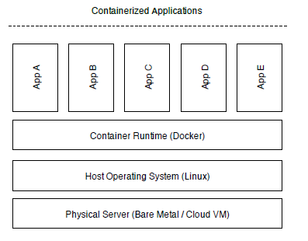
图 1：容器化应用程序与物理服务器关系的简单说明

基于权益证明的共识

Akash 采用由权益证明共识模型保护的区块链，作为对抗女巫攻击的机制，用于确定在共识协议中的参与度，并运用拜占庭容错共识的 Tendermint 算法。Tendermint 的出现是为了解决工作证明机制中的速度、可扩展性、环境问题，它带有以下特性：
- 验证人以加权循环方式轮流生成区块，这意味着算法能够在每个区块上无缝改变领导者。
- 严格的拜占庭式故障责任允许惩罚行为不当的验证人，并为网络提供经济安全。
任何拥有 Akash 通证的人都可以绑定（或委托）他们的代币，并成为一个验证人，使得验证人集体是开源且无许可的。有限的 Akash 通证资源充当女巫攻击预防机制。
投票权由验证人绑定的通证量（而不是声誉或真实身份）决定。没有一个参与者可通过创建多个节点来增加投票权，因为表决权与其绑定的通证量成正比。验证人需要提交一个“保证金”，这些保证金可以在一个称为“大幅削减”的过程中由协议决定夺取并销毁。
这些保证金被锁定在绑定账户中，只有在“解绑期”后如果通证持有人希望绑的情况下才释放。大幅削减允许惩罚那些造成拜占庭式错误，损害系统的良好运转的责任人。
大幅削减的条件和想管的拜占庭故障及处罚超出了本文的范围。（相关信息可查询Akash 网络技术白皮书）。

验证人数量的限制

Akash 的区块链基于 Tendermint 共识，随着验证人数量的增加而使得沟通变得复杂，共识机制运转速度降低。幸运的是，我们可以支持足够多的验证人，可形成一个带有快速交易确认时间的健康的全球分布式区块链，并且，随着带宽、存期和并行计算容量的增加，未来我们将能够支持更多的验证人。
在创世日， 验证人 V_{i} 的数量设为 V_{i}(0) = V_{i,0} = 64，验证人的数量在t年时将是：
Vn(t) = 1log2(2t) · Vi,0l (1)
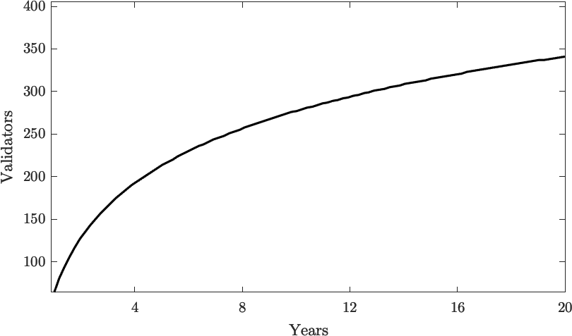
因此，在10年后，将有V_{n}（10）= 277 验证人，如图 2 所示。
图 2：验证人数量随时间推移的变化

AKT： AKASH 网络通证

AKT 的主要功能是质押（为网络提供安全）、租赁结算，以及作为市场支持的所有货币的定价计量单位。尽管 AKT 可用于市场交易的结算，但租约可以使用后文所述的其他多种通证进行结算。但是，交易费用和区块奖励以 AKT 计价。质押人所获得的收入与质押的通证量及时长成正比。也就是说，AKT 执行三个主要功能：决定、奖励和储备。

决定

Akash 依赖于一条验证人给议案投票的区块链。每个提案都由提出者的投票权来衡量，即他们所质押的通证和绑定给他们的通证总量（质押人可以委托投票权给验证人）。

奖励

AKT 用户通过质押通证补贴操作和资本支出。质押人得到的奖励与质押的数量、锁定时间的长度、以及在系统中所有质押的代币总量成正比。锁定时间从一个月到一年不等。在一个能在熊市中自我调整，优化较低价格压力的通货膨胀系统中，锁定时长的灵活性鼓励质押者进行短期质押（熊市）。

储备

Akash 的费用可以使用多种货币和 AKT 结算。然而，市场订单系统使用 Akash 通证（AKT）作为生态系统的储备货币。AKT 提供了一种新颖的结算方式，可以锁定 AKT 和指定结算货币之间的汇率。这样一来，供应商和租户就可以免受由于 AKT 流动性低来带的的价格波动的影响。我们还提出了第四节第 4 点中所述的“使用共识加权中值的交易排序”机制，以在不需要预言机的情况下确定汇率。

结算和费用

本节介绍 Akash 网络用户支付的各种费用。

收益费

每一个完成的租约，租金的一部分（收益费）将放入租金收益池中。收益池的资金随后根据质押权重（纸样的数量和锁定的时间，将在下面的章节中详细描述）分配给质押人。兑换率取决于用于结算的货币。创世时，在使用 AKT 的情况下，建议收益率（TokenTakeRate）是 10%，在使用其他货币的情况下，建议收益率（TakeRate）是20%。TokenTakeRate 和 TakeRate 由社区治理共识决定。

汇率锁定的结算

虽然租赁费以 AKT 计价，但可以使用任何白名单上的通证进行结算。用户可以选择锁定 AKT 和结算货币之间的汇率。这保护供应商和租户免受由于 AKT 流动性低来带的的价格波动的影响。
例如，假设租金设为 10 AKT，并锁定 1 AKT = 0.2 BTC 的汇率。如果 AKT 的价格翻倍，即 1 AKT = 0.4 BTC，那么租户需要支付 5 AKT。 相反，如果 BTC 的价格翻倍，而 AKT 的价格不变，即 1 AKT = 0.1 BTC，则租户需要支付 20 AKT。

使用多种通证产生的费用

为了避免网络滥用问题（例如 DOS 攻击），Akash 上的所有交易和租赁都要付费。每笔交易都有特定的关联费用，称为 GasLimit，用于处理交易，但不会超过 BlockGasLimit 的限额。
GasLimit 是进行交易所需的油费，从发起交易人的账户余额中扣除。
其他平台，如以太坊、比特币、Neo，交易产生的费用需要用其原生通证支付，Akash 与他们不同的地方在于可以接受不同种类的通证来支付费用。每一个验证人和供应商可以选择他们接受的一种或多种货币作为费用的支付。
产生的交易费用，减去进入储备池的工作税，剩下的部分根据质押量分配给验证人和委托人（数量和时间长度）。

使用共识加权中值的交易排序

在使用多种通证的情况下，为了给交易排序，验证人需要一个机制用于确定交易费的相对价值。比如，假设有一个预言机告诉我们 BTC 的相对值是 200 AKT，ETH 的相对值是 0.4 AKT。假如我们有两笔油费相同的交易，交易费用分别为 10 BTC 和6000 ETH。第一笔交易的费用相当于 2000 (10x200) AKT，第二笔交易的费用相当于 2400 (6000x0.4) AKT。第二个交易将具有更高的优先级。
为了在没有预言机的情况下获得这些相对价值，我们通过本地化验证人配置使用共识加权中值的机制。
在这个方法中，每个验证人在配置文件中维护一个通证相对值的本地视图，该配置文件定期更新，这个相对值是用加权平均数实现的，意思是他们要给链上每一个通证的价值投票，作为一个交易。
比方说，有五个验证人，{A, B, C, D, E}，投票权分别为 {0.3, 0.3, 0.1, 0.1, 0.2}。他们给每个通证投票，代表他们各自对通证价值的评估：
A : AKT = 1, BTC = 0.2
B : AKT = 2, BTC = 0.4
C : AKT = 12, BTC = 2
D : AKT = 4, BTC = 1
E : AKT = 1.5, BTC = 0.5
这些值与投票的验证人一起存储在区块链上的有序列表中。
AKT : [1_{A}, 1.5_{E}, 2_{B}, 4_{D}, 12_{C}]
BTC : [0.2_{A}, 0.4_{B}, 0.5_{E}, 1_{D}, 2_{C}]
提案人按照每个白名单代币投票数的加权平均值（按质押量）来确定每个通证的共识相对值 ，其中 w¯(x_{n}) = WeightedMean(x_{n}) :
AKT : w¯([1, 0.3], [1.5, 0.2], [2, 0.3], [4, 0.1], [12, 0.1])
BTC : w¯([0.2, 0.3], [0.4, 0.2], [0.5, 0.2], [1, 0.1], [2, 0.2])
这就得出了每个通证的相对值：AKT = 2.8，BTC = 0.58

通证经济与激励

供应商通过将计算周期出售给租赁计算服务的付费租户来赚取收入。然而，在网络建立的早期，由于租户（计算消费者）数量缺乏，供应商很可能无法赚取足够的收入，这反过来又因供应不足而损害需求。
为了解决这个问题，我们将通过区块奖励达到通货膨胀的方式来激励供应商，直到达到一个健康的阈值。
在本节中，我们描述了采矿的经济模型和 Akash 的通货膨胀模型。理想的通胀模型应具有以下几个特性：
- 早期供应商提供的服务成本比外部市场明显低，从而加快服务被采用的速度。
- 供应商可以赚取的收入与他们质押的通证量成正比。
- 质押人的区块奖励与他们质押的数量、解锁时间、全网质押总量成比例。
- 可鼓励质押人质押更长的时间。
- 短期的质押人（如熊市参与者）也会被激励，但他们获得较小的回报。
- 在获得最大化回报的激励下，质押人会质押他们的收入。

动机

Akash 网络的目标是通过为租户提供巨大的成本节约，及无服务器基础设施的高效率作为提供给租户和供应商的附加值，来做早期的推广。这些条件是非常引人注目的，特别是对于数据和计算密集型应用程序，如机器学习来说，十分有吸引力。

质押和绑定：挖矿协议

一个供应商承诺提供服务的最少时间是 T，且计划在每一个服务时间段内 T_{comp} = 1 天收取服务费 r。供应商质押 Akash 通证 s 并明确解锁时间为 t_{1，}最小解锁时间 t₁ – t 不可小于 T_{min} =30 天。此外，他们通过在 BindValidator 交易中绑定通证并委托（投票权）给验证人 v。
质押人是委托人和/或接受委托人委托的验证人。每一个供应商都是质押人，但不是每个质押人都是供应商；有的质押人就纯粹是委托人，不提供任何服务，也有的质押人只是验证人，不提供除了验证之外的其他服务。
任何时间点上，一个质押人可以：分解他们的通证成多个部分；通过添加更多的 AKT 增加他们的质押量 l；当 T > T_{min} 时，延长解锁时间 T。
质押人选择分解通证成多个部分，是因为他们的回报取决于锁定时间 L，对此后文有详细说明。

一般通货膨胀属性

起始通货膨胀

假设 Akash 与 NuCypher 及 DASH 锁定的通证数量一样：λ = 60%，那么 1 − 40% 的 AKT 将会在流通中。调整后的通胀率 I 将是：
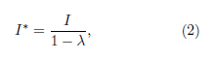
考虑到 ZCash 的 I∗ = 350% （牛市转折点），使得 I = 140% APR，将初始通胀率设置为 I₀ = 100% APR 是合理的，即每天 1/365。

通货膨胀衰退

假设所有矿工都获得最高补偿率。我们定义通货膨胀衰退系数（通胀率减半的时间）为 T_{1/2} = 2 年。通胀取决于创世区块后的时间 t，那么结果就是：
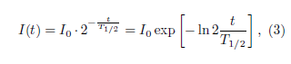
在这个例子中，代币供应对时间 t 的依赖性是：
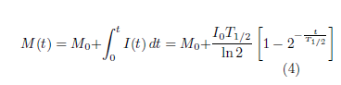
如果我们定义 I₀ 是相对通胀率，那么 I₀ = i₀M₀ 。如果是 100% APR，i₀ = 1 且 I₀ = M₀ ，我们得到将会产生的通证最大额（如图3所示）：
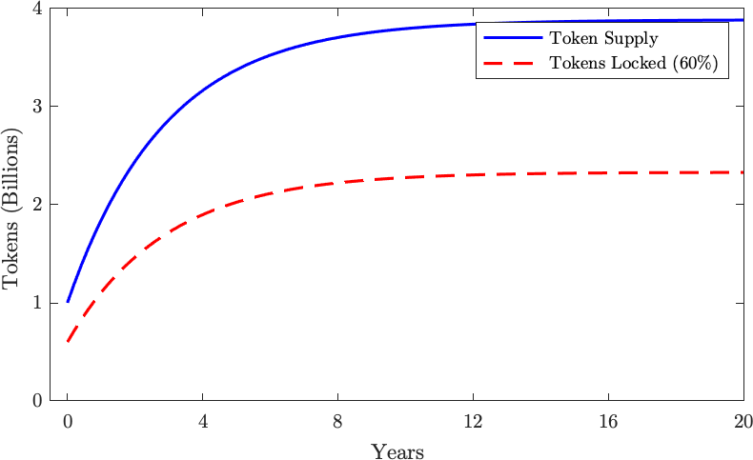
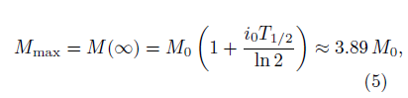
图3：随着时间推移通证供应和锁定的通证量变化，假设起始通胀率为 100% APR，通胀率每 2 年减半。

质押时间和通证创建

我们将给予承诺至少质押 T₁ = 1 年 (365 天) 的质押人全部奖励 (γ = 1)。那些质押 T_{min} = 1 月 的将得到差不多一半的奖励 (γ ≈ 0.54)。总的来说：
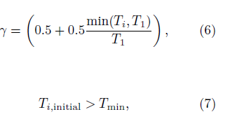
解锁时间 T_{i} 意味着可以解锁通证剩余的时间 T_{i} = t₁ − t，t₁ 是通证可以解锁的时间，t 是现在的时间。起始 T_{i} 不能小于 T_{min} = 1 月，但最终会变得比它小，因为随着时间推移，t 会逐渐接近 t_{1。}
时间更短的质押（奖励会更少）会导致一个低的通证日发行量。考虑到矿工在熊市中将更有可能进行短期质押，可以预见到在熊市中通证日发行量会降低，这个结果会刺激价格上涨。因此，我们可以预计这个机制将会维持价格的稳定。
发行量减半的时间 T1∗/2 = T_{1/2}/γ∗, γ∗ 是平均质押参数，并在 γ < 1 时延长。如果全部质押人有 γ∗ = γ = 0.5 的情况下，T_{1/2} 将延长至 4 年而不是 2 年。
在 γ∗ ≠ 1 时，一段时间内的总供应量（等式 4）：
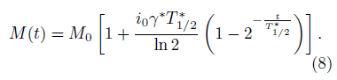

委托池分布

通胀与尚未开采的通证数量成比例时，这个指数也是微分方程的解：
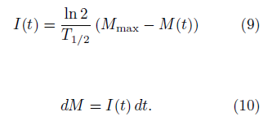

M (t) 是现有通证供应量，M (0) = M₀ ，dt 等于挖矿时间（1 天）。每个验证人都可以使用上一个周期的供应 M，轻松地计算它的 dM。t 时间内验证人池挖矿通证量 p 可根据公式计算：
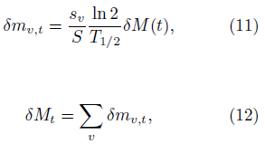

s_{v} 是绑定在验证人委托池 v 的通证数量，S 是锁定通证的总数，每个验证人可以增加他们的份额 δm_{v,t}，而不用计算总和除以 v。
委托绑定池的分布系数是：

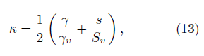

γ_{v} 是资金池总的质押补偿系数，S_{v} 是绑定到池的通证总数。

挖矿策略和预计的回报

本节中，我们探讨三种可能性：质押人清算所有回报并延长锁定时间（清算挖矿获得的回报），质押人把所有回报加入现有的质押中，及矿工等待 T 时间后他们的质押通证解锁。每个情况都可能导致不同的 γ 分布。假设 γ = 1 和 γ = 0.5 是 γ 的两个极端值。锁定的通证量如 DASH 一样为 λ = 60%。

清算所有挖矿回报

在这个情景中，所有池中的质押人在每个 T_{comp} 时间段内都会清算他们的全部收入。全网质押的通证总量可以表述为 S = λM。假设所有委托人有相同数量的质押通证绑定在池中。质押的总量保持不变，且等于 m_{i} = s, 使得 m_{v} = s_{v} 和 γ = $\overline{γv}$，其中$\overline{γv}$是池中的平均质押参数。那么池的挖矿率是（即池的累积奖励）：
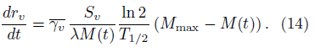
当我们代入等式 8 中的 M(t) 并随时间积分时，我们会得到池的总补偿：
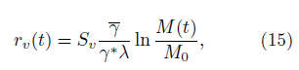

如果 ∆r_{v}(t) = r_{v}(t) – C，C 是验证人的佣金，那么每个质押人的回报是：
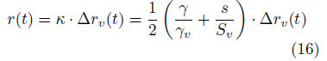

如果 γ = 1（质押 1 年时间）且 λ = 60%（60% 的 AKT 质押中），当 C = 0.1 · r(t) 时，质押人的 AKT 回报将从每天 0.45% 起，或在第一年的质押中得到 101.6% 回报。
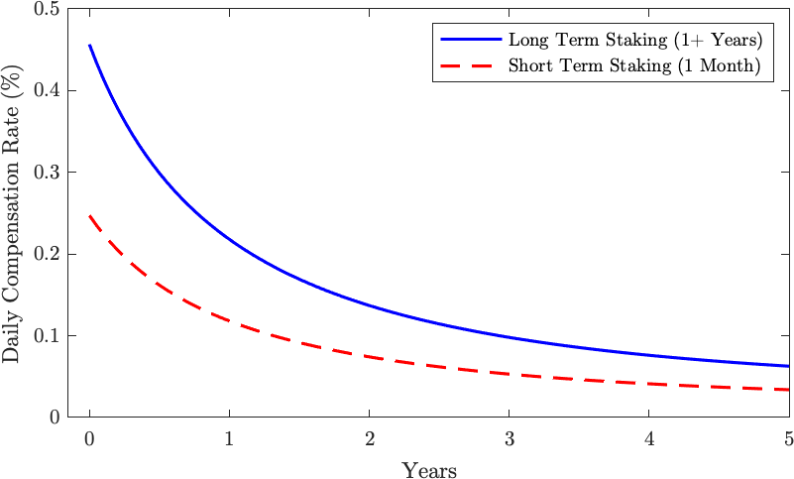
我们应该认识到如果其他矿工质押少于一年（γ∗ < 1），通胀衰退率变慢，那么同一时间内回报会更多。
图 4：锁定时间为 1 年和 1 个月所得回报的区别

重新投注采矿补偿

除了清算采矿补偿，还可以将所得重新质押到池中，以增加委托人的质押总量。在这种情况下，实际质押量 s 随着时间的推移不断增加：
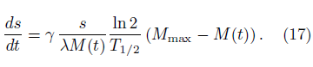
当代入等式 8 的 S(t) 并对 s 求解微分方程，我们得到：
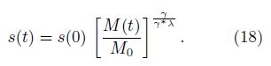

假设验证人的佣金率是 1%，如果 γ = 1（质押 1 年时间）且 λ = 60%（60% 的 AKT 质押中），委托回报率将从每天 0.45% 起，或在第一年质押中得到 s(1) − s(0) = 176.5% 的回报率。

采矿补偿和渐停

当节点渐渐停止时，质押人并没有延长质押结束 t₁ 的时间，补偿会随着解锁时间的逐渐减小而减小，γ 会逐渐接近 0.5。这是默认设置，为了避免这种情况，质押人应该将 t₁ 设置得足够大，或者定期增加 t₁。

常见问题

到底会有多少通证存在？我们将从 1 亿个通证开始，所生成的通证最大数量将是3.89 亿个，如图3所示。

通胀率是多少？通胀率取决于系统中有多少短期矿工和长期矿工。鉴于此，起始通胀率会介于 50% APR（所有矿工都是短期）和 100% APR（所有矿工都是长期）之间。通胀会每天指数减少，在 2 年（如果所有矿工都是长期）和 4 年（如果所有矿工都是短期）之间某个时间点减半，如图 5 所示。
图 5：通证长短期锁定承诺情况下的年通胀率

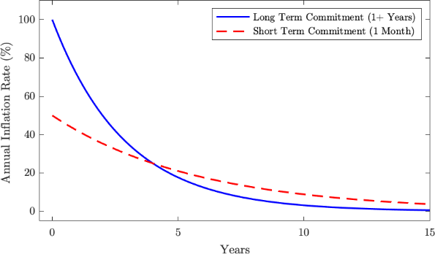

相关工作

大多数权益证明网络，如以太坊 2.0，Tezos，Cardano，都使用单通证模型。但是，也有的网络正在试验新的模型。本节中，我们将会对一些系统进行评估和探索他们与 Akash 通证模型的不同。

Cosmos Hub

Akash 和 Cosmos Hub 使用 Tendermint⁹ 共识算法，并共享一套互操作性和用户体验的核心价值。与 Cosmos 的 Atom¹³ 类似，AKT 的主要用途是为网络提供经济安全。Akash 的模型在不同方面提升了 Cosmos 的模型。首先，AKT 提供了一种标准化计算价格的机制。其次，Akash引入了一种机制，将汇率锁定在可选择的储备货币上，以减轻 AKT 在长时间出租计算时的市场波动风险。最后，Akash 的区块奖励与质押的数量和时间成正比，不像 Cosmos 的模式，在固定时间内，奖励分配是均匀的。Cosmos 采用一个 21 天的“解绑”模型，即锁定，但没有激励以延长承诺时间。而在 Akash 的质押人可以选择承诺一个月到一年不等，并会分别收到约 54% 或 100% 的回报。

NEO

根据 NEO 的白皮书¹²：
NEO 网络有两个通证，NEO 代表管理 NEO 区块链的权利，而 GAS 代表使用 NEO 区块链的权利。
表面上，NEO 的主要功能是质押通证，GAS 是费用代币。但是，深入观察发现，NEO 的模型与 Akash 十分不同。
首先，NEO 用于决定每个 NEO 账户在不质押通证的情况下可以投多少票。每个账户可以根据自己的意愿为多个验证人候选人投票，并且他们投票的每个验证人候选人将收到与投票者帐户中 NEO 数量相等的选票。
至于费用，NEO 的链只支持一种费用代币，不像 Akash 的多种通证模型。再说，不像 Akash，NEO 不对 GAS 代币提供波动性保护。

EOS

EOS 的委托权益证明共识与 Akash 的模型有相似之处。在 EOS 中，每个通证持有人可以质押通证以投票产生区块生产者，作为回报，他们收到资源单位，如 CPU，RAM，和 NET，这些可以用在链上交易上。但是，和 NEO 一样的地方在，质押的通证 EOS 不是由区块生产者质押的，并且违规行为不会受到大幅削减惩罚。
在 EOS 中，质押意味着质押人把通证锁定一段时间，但不一定对网络的功能产生贡献。质押人赚得可在网络上购买计算资源的 CPU，RAM，和 NET。这些资源是不可交换的。CPU 和 NET 只可以由收取人使用，而 RAM 只能在 Bancor 形式的市场中与其他用户交易。
EOS 在这些资源使用后会销毁，而不是授予区块生产者。验证人的回报模型还不清晰，考虑到交易费用不是首要的回报机制。EOS 看起来像是单通证网络，尽管可能有细微差别和其他步骤。

总结

本文解释了 Akash 的网络和挖矿经济学，展示了不同通证在质押和收费的激励和使用机制。Akash 通证 （AKT）是网络的质押代币和储备货币，同时网络中可用多种通证来结算。

* greg@akash.network, adam@akash.network
“Worldwide Market Share Analysis: IaaS and IUS” https://www.ga rtner.com/en/newsroom/press-releases/2019- 07-29-gartner-says-worldwide-iaas-public-cl oud-services-market-grew-31point3-percent- in-2018
“Cloud Infrastructure Market - Global Forecast to 2022” https://www.marketsandmarkets.com/PressRelea ses/cloud-infrastructure.asp
“Cisco Global Cloud Index: Forecast and Methodology, 2016–2021 White Paper” https://www.cisco.co m/c/en/us/solutions/collateral/service- provider/global-cloud-index-gci/white-paper- c11-738085.html
J. Kaplan, N. Kindler, and F. William, “Revolutionizing Data Center Efficiency McK- insey and Company.” https://www.sallan.org/pdf - docs/McKin sey_Data_Center_Efficiency.pdf
“Uptime Institute Comatose Server Sav- ings Calculator.” https://uptimeinstitute.com/resources/asset/coma tose-server-savings-calculator
“Prime Leverage: How Amazon Wields Power in the Technology World”https://www.nytimes.com/2019/12/15/technology/amazon- aws- cloud- competition.html
“RightScale 2019 State of the Cloud Re- port.” https://www.fle xera.com/about-us/press-center/rightscale- 2019-state-of-the-cloud-report-from-flexera- identifies-cloud-adoption-trends.html
“What is a Container?” https://www.docker.com/resources/wha t-container
E. Buchman, J. Kwon, and Z. Milsosevic, “The latest gossip on BFT consensus” https://arxiv.org/abs/1807.04938
G. Wood, “Ethereum: A Secure De- centralised Generalised Transaction Ledger.” https://gavwood.com/pa per.pdf
N. Satoshi, “Bitcoin: A Peer-to-Peer Electronic Cash System.” https://bitcoin.org/bitcoin.pdf
“NEO Whitepaper.” http://docs.neo.org/docs/en-us/basic/white paper.html
S. Aggarwal, “Cosmos Multi-Token Proof of Stake Token Model” https://github.com/cosmos/cosmos/b lob/master/Cosmos_Token_Model.pdf
M. Egorov, M. Wilkinson, and, “NuCypher: Mining & Staking Economics” https://www.nucyph er.com/static/whitepapers/mining-paper.pdf
E. Duffield and D. Diaz, “Dash: A Payments-Focussed Cryptocurrency.” https://github.com/dashpay/dash/ wiki/Whitepaper
“ZCash Emmission Rate.” https://z.cash/technology/
“Ethereum 2.0 White Paper.” https://github.com/ethereum/wi ki/wiki/White-Paper
L. M. Goodman, “Tezos: a self-amending crypto-ledger.” https://tezos.com/static/white_paper- 2dc8c02267a8fb86bd67a108199441bf.pdf
A. Kiayias, A. Russell, B. David, and R. Oliynykov, “Ouroboros: A Provably Secure Proof of Stake Blockchain Protocol.” https://iohk.io/research/paper s/#ouroboros-a-provably-secure-proof-of - stake-blockchain-protocol
D. Larimer, “EOS: Technical Whitepa- per.”https://github.com/EOSIO/Documentation/blob/master/Tec hnicalWhitePaper.md
“EOS RAM 101: Non-Technical Guide- book for Beginners.” https://medium.com/coinmonks/eos-ram- 101-non-technical-guidebook-for-beginners- 6f971322042e

